محشي الكرنب ( الملفوف ) - المطبخ المصري - اكلات مصريه - موسوعة الطبخ في قصيمي نت

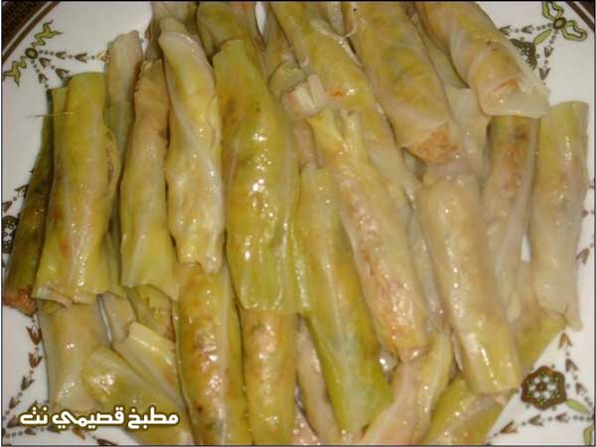

المقادير:
1- كرنبه ( ملفوف ) متوسطه الحجم
2- 12 كيلو طماطم
3- واحد كيلو رز
4- بقدونس وكسبره وشبت (زى ما تحبى)
5-بهارات المحشى(بقدونس وشطه حمراء وبهارات ثانية للمحشى)
ملاحظه ممكن تضعي نعناع ناشف ناعم علي الخلطه طعمه جميل جدا.
6- زبده (ولو عندك قشطه كمان)
7- شوربه(ويا سلام لو يكون بط او دجاج )

الطريقة :

يسلق ورق الكرنب بعد فصله (سلق خفيف وليس قوى )
2-يقطع البصل ويحمر بالسمنه والزيت وبعدين تحطى عليه الطماطم بعد ما تعصر فى الخلاط ويترك على النار حتى تسبك
3-يوضع الرز على الخلطه السابقه ويقطع البقدونس والكسبره والشبت ويوضع وتوضع البهارات والملح والقشه (لو وجدت)
4-يقطع ورق الكرنب مربعات - ويوضع فى بدايه كل مربع الخلطه السابقه ويلف باحكام
ويرص فى الاناء
وبعد ما تمليه ترشين عليه الشوربه بحيث تغطيه وفوقه سمن وتعلى عليه النار لحد ما يشرب الشوربه الى فوقه
وبعدين توطى عليه النار - لحد ما يشرب الشوربه كلها

